Министерство образования Республики Беларусь
Учреждение образования
«Гомельский государственный университет
имени Франциска Скорины»

Факультет физики и ИТ

Кафедра общей физики

Отчёт
по учебной дисциплине
«Мобильные вычислительные системы»
По лабораторной работе № 3:
«Комбинационные схемы на интегральных логических
элементах»

Выполнил студент группы МС-32:
Проверил старший преподаватель:
Баль П. М.
Подалов М. А.

Гомель 2022
Цель работы:
Изучить минимизацию логических функций при помощи карты Карно, ознакомиться с основными характеристиками логических элементов и испытание интегральных преобразователей кодов (дешифратор, шифратор, демультиплексор, мультиплексор).

Краткие теоретические сведения:

- Что такое карта Карно? Для чего она необходима?

Карты Карно или диаграммы Вейча – это эквивалентные понятия, обозначающие один и тот же способ минимизации булевых функций. Этот способ является графическим. Его предложил в 1952 Эдвард В. Вейч, а доработал и усовершенствовал, немного позже в 1953, Морис Карно.
Карты Карно — это графическое представление таблиц истинности логических функций. Они содержат по 2n ячеек, где n — число логических переменных. Например, карта Карно для функции трёх переменных содержит 2n=23=8 ячеек, для четырёх переменных 24=16 ячеек.
Карта размечается системой координат, соответствующих значениям входных переменных. Обратим особое внимание на то, что координаты столбцов (а также и строк, если n>3), следуют не в естественном порядке возрастания двоичных кодов, а так: 00 01 11 10 (так называемый код Грея). Это делается для того, чтобы соседние наборы (в том числе и столбцов 1 и 4) отличались лишь одной цифрой в каком-либо разряде.
Процесс минимизации заключается в формировании правильных прямоугольников, содержащих по 2k ячеек, где k = 0, 1…n. В прямоугольники объединяются соседние ячейки, которые соответствуют соседним элементарным произведениям (т. е. отличаются только в одном разряде).

- Шифратор и дешифратор.

Шифратор (CD) или кодер выполняет функцию, обратную функции дешифратора. Условное изображение шифратора 16х4 (16 в 4) на схемах показано на рисунке 7а. Классический шифратор имеет n входов и m выходов (m<n), и при подаче сигнала 1 на один из входов (и не более) на выходе кодера появляется двоичный код номера возбужденного выхода. Число входов и выходов такого шифратора связано соотношением n = 2^{m}.
Дешифратор (DC) или декодер − комбинационная схема с п входами и m = 2^{n} выходами (m>n), преобразующая двоичный входной п-код (кодовое слово) в унитарный. На одном из m выходов дешифратора появляется логическая 1, а именно на том, номер которого соответствует поданному на вход двоичному коду. На всех остальных выходах дешифратора выходные сигналы равны нулю. Дешифратор используют, когда нужно обращаться к различным цифровым устройствам по адресу, представленному двоичным кодом. Условное изображение дешифратора 4х16 (читаемого "четыре в шестнадцать") на схемах дано на рисунке 6. Дешифратор содержит число выходов, равное числу комбинаций входных переменных: от y₀ = abcd до y₁₅ = abcd при n = 4 и m = 2^{n} = 16.

- Мультиплексор и демультиплексор.
Мультиплексор (МS) – это функциональный узел, осуществляющий подключение (коммутацию) одного из нескольких входов к выходу у. На выход такого устройства передаётся логический уровень того информационного разряда, номер которого в двоичном коде задан на адресных входах х₁ и х₂. Условное изображение мультиплексора на четыре входа и возможный вариант его структурной схемы показаны на рисунок 8а и 8б.
Демультиплексор (DMS) выполняет функцию, обратную функции мультиплексора, т. е. производит коммутацию одного входного сигнала на 2^{n} выходов, где n – число адресных входов х_{i}. Он осуществляет преобразование информации из последовательной формы (последовательно-параллельной) в параллельную. Демультиплексор имеет один информационный вход D и несколько выходов, причем вход подключается к выходу у_{i}, имеющему заданный адрес.

Практическая часть

Задание 1

N | X₁ | X₂ | X₃ | Y
0 | 0 | 0 | 0 | 1
1 | 0 | 0 | 1 | 1
2 | 0 | 1 | 0 | 0
3 | 0 | 1 | 1 | 0
4 | 1 | 0 | 0 | 0
5 | 1 | 0 | 1 | 1
6 | 1 | 1 | 0 | 0
7 | 1 | 1 | 1 | 0

СДНФ: $f(X_{1},X_{2},X_{3})=(\overline{X_{1}X_{2}X_{3}})∪(\overline{X_{1}X_{2}}X_{3})∪(\overline{X_{1}}X_{2}\overline{X_{3}})$

 | $$\overline{X_{1}}$$ |  | $$X_{1}$$
$$\overline{X_{2}}$$ | 1 | 1 | 1 | 0
$$X_{2}$$ | 0 | 0 | 0 | 0
 | $$\overline{X_{3}}$$ | $$X_{3}$$ |  | $$\overline{X_{3}}$$

МДНФ: $f{(X}_{1},X_{2},X_{3})= \overline{X_{1}X_{2}}∪\overline{X_{2}}X_{3}$

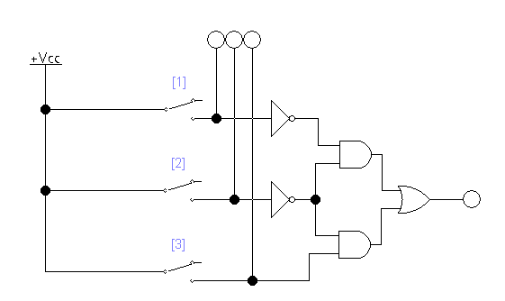

Задание 2

N | A | B | C | Y₀ | Y₁ | Y₂ | Y₃ | Y₄ | Y₅ | Y₆ | Y₇
0 | 0 | 0 | 0 | 1 | 0 | 0 | 0 | 0 | 0 | 0 | 0
1 | 0 | 0 | 1 | 0 | 1 | 0 | 0 | 0 | 0 | 0 | 0
2 | 0 | 1 | 0 | 0 | 0 | 1 | 0 | 0 | 0 | 0 | 0
3 | 0 | 1 | 1 | 0 | 0 | 0 | 1 | 0 | 0 | 0 | 0
4 | 1 | 0 | 0 | 0 | 0 | 0 | 0 | 1 | 0 | 0 | 0
5 | 1 | 0 | 1 | 0 | 0 | 0 | 0 | 0 | 1 | 0 | 0
6 | 1 | 1 | 0 | 0 | 0 | 0 | 0 | 0 | 0 | 1 | 0
7 | 1 | 1 | 1 | 0 | 0 | 0 | 0 | 0 | 0 | 0 | 1

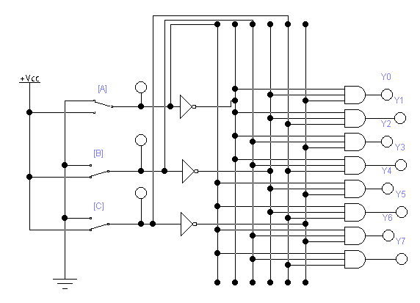

Задание 3

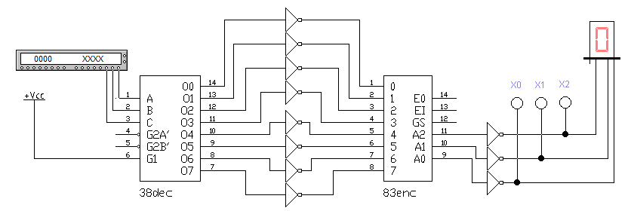

X₀ | X₁ | X₂ | Показания  индикатора
0 | 0 | 0 | 0
0 | 0 | 1 | 1
0 | 1 | 0 | 2
0 | 1 | 1 | 3
1 | 0 | 0 | 4
1 | 0 | 1 | 5
1 | 1 | 0 | 6
1 | 1 | 1 | 7

Задание 4

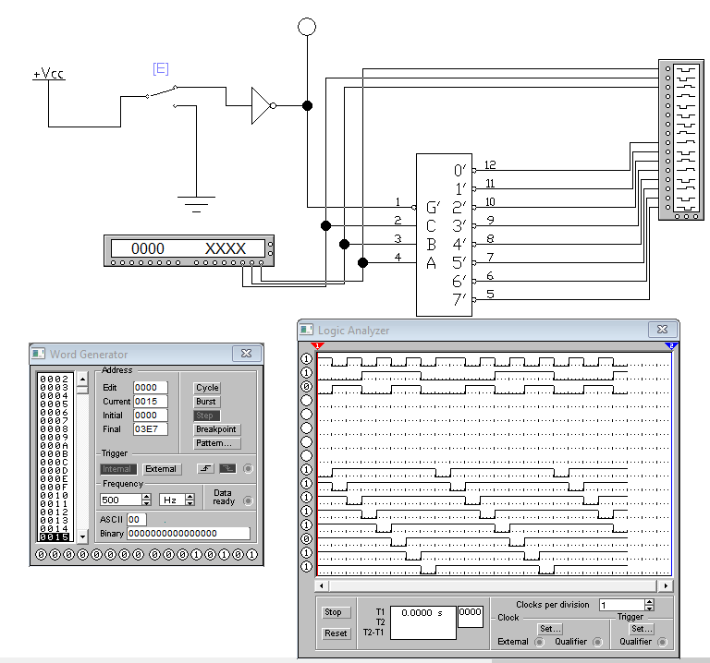

Задание 5

Вариант 1: 000₂

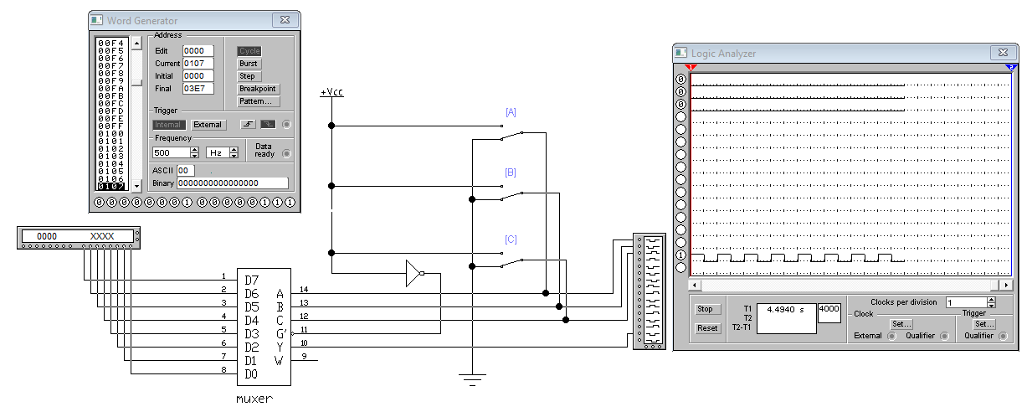

Вывод:
В ходе данной практической работы изучили минимизацию логических функций при помощи карты Карно, ознакомились с основными характеристиками логических элементов и испытали интегральные преобразователи кодов (дешифратор, шифратор, демультиплексор, мультиплексор).

